SERVICIO NACIONAL DE ADIESTRAMIENTO EN TRABAJO INDUSTRIAL
SENATI
Escuela de Tecnologías de la Información

INFORME DE AVANCE — SEMANA 3
El panel de administración
Interfaz responsive en Next.js + Tailwind CSS: colores dinámicos, gestor de menús, constructor de páginas y control de acceso por rol

Curso | Desarrollo de Aplicaciones Web
Proyecto | Sistema Web Autónomo (Full-CMS) — Restaurante "Sabor Marino"
Estudiante | Wimmer Román Quispe
ID | 1637714
Instructor | David Arturo Malpartida Calixto
Carrera | Desarrollo de Software — Semestre V
Sede | CFP San Juan de Lurigancho
Fecha | Octubre de 2026

Lima — Perú
2026

1. Resumen de la semana
Con el motor funcionando, esta semana se construyó la parte que el dueño del restaurante realmente va a usar: el panel de administración. El objetivo era que una persona sin conocimientos técnicos pudiera cambiar los colores, ordenar el menú, armar las páginas con bloques y actualizar la carta desde el celular o la computadora, sin tocar una línea de código.
Resultado de la semana
9 pantallas del panel: login, inicio (dashboard), páginas, editor de bloques, menú de navegación, carta, imágenes, apariencia y usuarios.
Colores 100 % dinámicos: el layout raíz lee los HEX de la base de datos y los inyecta como variables CSS. Al guardar en "Apariencia", el panel y la web cambian al instante.
Doble protección por rol: el proxy de Next.js bloquea las rutas antes de mostrarlas y la API valida cada petición.
Responsive verificado con Playwright: 27 de 27 pantallas sin scroll horizontal (1440, 768 y 375 px).
16 de 16 pruebas de extremo a extremo aprobadas, incluido el cambio de color reflejado en la web pública.

1.1 Objetivos de la semana
Tabla 1. Objetivos del hito "Semana 3: El Panel".
Objetivo planteado en la guía | Estado
Interfaz responsive del panel de control | Cumplido
Selector de colores | Cumplido (con vista previa y control de contraste)
Gestor de menús | Cumplido (arrastrar y soltar, submenús)
Inyección de datos básicos | Cumplido (variables CSS desde la BD)
Editor de bloques, carta, imágenes, usuarios y dashboard | Cumplido (adicional)

2. Actividades realizadas
Tabla 2. Actividades desarrolladas durante la semana.
N.º | Actividad | Archivos principales
1 | Crear el proyecto Next.js 16 con Tailwind CSS 4 y conectar la API | next.config.mjs, globals.css
2 | Inyectar los colores de la BD como variables CSS en el layout raíz | app/layout.jsx, lib/colors.js
3 | Proteger /admin por sesión y rol con el proxy de Next.js | src/proxy.js
4 | Diseñar un kit de componentes reutilizables (botones, campos, modales, estados) | components/ui/
5 | Login y estructura del panel (barra lateral / menú ☰) | LoginForm.jsx, AdminShell.jsx
6 | Dashboard con estadísticas y gráficos | admin/(panel)/page.jsx, HBarChart.jsx
7 | Apariencia: paletas, selector de color, vista previa y contraste WCAG | apariencia/page.jsx, ColorField.jsx
8 | Gestor de menús con arrastrar y soltar y submenús | menus/page.jsx, SortableList.jsx
9 | Páginas y editor de bloques (7 formularios) | paginas/, BlockForms.jsx
10 | Carta, biblioteca de imágenes y usuarios | carta/, medios/, usuarios/
11 | Pruebas responsive y de extremo a extremo con Playwright | Capturas y resultados (sección 9)
12 | Actualizar el instalador para compilar el frontend | instalar.bat, iniciar.bat

3. Decisiones de diseño (UI/UX)
Antes de programar se definió para quién es el panel: el dueño o el encargado del restaurante, que conoce su negocio pero no la tecnología, y que muchas veces usará el celular entre un pedido y otro. Con esa persona en mente se tomaron estas decisiones:
Tabla 3. Decisiones de diseño y su justificación.
Decisión | Por qué
Barra lateral fija en escritorio; menú ☰ (cajón) en celular y tablet | Con 7 secciones, una barra lateral se escanea más rápido que pestañas. En pantallas chicas se esconde para dejar espacio al contenido.
Paleta sobria: grises neutros + el color de la marca solo para lo importante | El ojo va directo a la acción principal (botón "Guardar", sección activa). Además, el panel adopta la identidad del restaurante.
Áreas táctiles de 44 px en celular | Recomendación WCAG para tocar con el dedo sin equivocarse.
Bloques cerrados por defecto; se abren para editar | "Revelación progresiva": la página se ve como una lista simple y solo se muestran los campos del bloque que se está editando.
Vista previa de colores antes de guardar + control de contraste | Prevención de errores: el dueño ve el resultado y recibe un aviso si el texto no se va a leer bien.
Confirmación antes de borrar | Las acciones destructivas no se pueden deshacer.
Notificaciones (toasts), esqueletos de carga y estados vacíos | Toda acción tiene respuesta visible; nunca hay una pantalla en blanco ni una lista vacía sin explicación.
Formularios en "hoja" desde abajo en celular | Los botones quedan al alcance del pulgar (ley de Fitts).
Usuarios de demostración en el login (clic para rellenar) | Facilita la revisión del proyecto por parte del profesor.

Sistema visual: tipografía Inter (interfaz) y Fraunces (títulos de la marca), ambas incluidas en el proyecto con @fontsource para que funcionen sin internet; espaciados en múltiplos de 4 px; un único radio de borde (8–12 px) en todo el panel; y sombras solo para indicar elevación (tarjetas y modales).

4. Arquitectura del frontend

4.1 Componentes de servidor y de cliente
Next.js permite decidir dónde se ejecuta cada componente. La regla que se siguió fue: en el servidor lo que lee datos para pintar la página; en el navegador lo que necesita interacción.
Tabla 4. Reparto entre componentes de servidor y de cliente.
Componente | Tipo | Motivo
app/layout.jsx (layout raíz) | Servidor | Lee los colores de la API antes de enviar el HTML: la página llega ya pintada, sin parpadeo de colores.
admin/login/page.jsx | Servidor | Lee el nombre del restaurante y valida el parámetro ?next=.
admin/(panel)/layout.jsx | Servidor | Recibe del proxy el rol del usuario para armar el menú.
proxy.js | Servidor (antes de cada ruta) | Verifica la sesión y el rol.
Formularios, editor de bloques, arrastrar y soltar, gráficos | Cliente | Necesitan estado, eventos del mouse/teclado y respuesta inmediata.

4.2 Un solo origen: rewrites hacia la API
El navegador solo habla con Next.js (puerto 3000). Las rutas /api/* y /uploads/* se reenvían a Express (puerto 4000). Así la cookie httpOnly de sesión pertenece al mismo sitio, no hay problemas de CORS y el código del panel usa rutas simples como /api/pages.
frontend/next.config.mjs
const API_URL = process.env.API_URL || 'http://localhost:4000';

/** @type {import('next').NextConfig} */
const nextConfig = {
async rewrites() {
return [
{ source: '/api/:path*', destination: `${API_URL}/api/:path*` },
{ source: '/uploads/:path*', destination: `${API_URL}/uploads/:path*` },
];
},
poweredByHeader: false,
};

4.3 Colores dinámicos (Look & Feel)
Este es el requisito central de la guía: el frontend no tiene colores escritos en el código. El proceso tiene tres pasos:
- El layout raíz (componente de servidor) pide la configuración a la API y convierte los colores en variables CSS dentro de <html style="...">.
- globals.css conecta esas variables con Tailwind mediante @theme inline. Desde ese momento existen clases como bg-primary, text-accent o border-secondary, cuyo valor viene de la base de datos.
- Al guardar en "Apariencia", router.refresh() vuelve a ejecutar el layout raíz y todo el sitio, incluido el panel, toma los nuevos colores sin recargar la página.
frontend/src/app/layout.jsx
export default async function RootLayout({ children }) {
const { settings } = await getSite();

return (
<html lang="es" style={brandCssVars(settings.colors)}>
<body className="bg-surface font-sans text-ink">
{children}
<Toaster position="top-center" richColors closeButton />
</body>
</html>
);
}

frontend/src/app/globals.css (fragmento)
@theme inline {
--color-primary: var(--brand-primary);
--color-secondary: var(--brand-secondary);
--color-accent: var(--brand-accent);
--color-surface: var(--brand-background);
--color-ink: var(--brand-text);
--color-on-primary: var(--brand-on-primary);
--color-on-accent: var(--brand-on-accent);
/* Tonos suaves calculados a partir del color de marca */
--color-primary-soft: color-mix(in oklab, var(--brand-primary) 10%, white);
--color-primary-muted: color-mix(in oklab, var(--brand-primary) 25%, white);
--color-accent-soft: color-mix(in oklab, var(--brand-accent) 14%, white);
--color-primary-dark: color-mix(in oklab, var(--brand-primary) 80%, black);

Un detalle importante: si el dueño elige un color principal claro, un botón con texto blanco no se leería. Por eso colors.js calcula el contraste WCAG y decide automáticamente si el texto de los botones va en blanco o en oscuro (--brand-on-primary):
frontend/src/lib/colors.js
export function contrastRatio(a, b) {
const [l1, l2] = [luminance(a), luminance(b)].sort((x, y) => y - x);
return (l1 + 0.05) / (l2 + 0.05);
}

/** Devuelve blanco o casi negro: el que se lea mejor sobre el color dado. */
export const readableOn = (hex) =>
contrastRatio(hex, '#FFFFFF') >= contrastRatio(hex, '#0F172A') ? '#FFFFFF' : '#0F172A';

5. Protección de rutas por rol
La rúbrica penaliza que "un usuario común pueda adivinar rutas del admin". Por eso la protección tiene dos capas independientes:
Tabla 5. Capas de seguridad del panel.
Capa | Dónde | Qué hace
1. Proxy de Next.js | frontend/src/proxy.js | Antes de mostrar cualquier página /admin, consulta /api/auth/me con la cookie. Sin sesión → login. EDITOR en Apariencia o Usuarios → dashboard con aviso.
2. API Express | Middlewares requireAuth y requireRole | Aunque alguien saltara el panel y llamara directo a la API, recibiría 401 o 403.

frontend/src/proxy.js
export async function proxy(request) {
const { pathname, search } = request.nextUrl;
const isLogin = pathname === '/admin/login';
const cookie = request.headers.get('cookie') ?? '';

let user = null;
if (cookie.includes('sm_token=')) {
try {
const res = await fetch(`${API_URL}/api/auth/me`, { headers: { cookie }, cache: 'no-store' });
if (res.ok) user = (await res.json()).data.user;
} catch {
// API apagada: se trata como "sin sesión"
}
}

if (isLogin) {
// Si ya inició sesión, no tiene sentido mostrarle el login
return user ? NextResponse.redirect(new URL('/admin', request.url)) : NextResponse.next();
}

if (!user) {
const url = new URL('/admin/login', request.url);
url.searchParams.set('next', pathname + search);
return NextResponse.redirect(url);
}

if (user.role !== 'ADMIN' && ADMIN_ONLY.some((p) => pathname.startsWith(p))) {
const url = new URL('/admin', request.url);
url.searchParams.set('denied', '1');
return NextResponse.redirect(url);
}

// Pasamos el rol a las páginas por una cabecera (para mostrar/ocultar opciones del menú)
const headers = new Headers(request.headers);
headers.set('x-user-role', user.role);
headers.set('x-user-name', encodeURIComponent(user.name));
return NextResponse.next({ request: { headers } });
}

El menú lateral tampoco muestra "Apariencia" ni "Usuarios" a un EDITOR, pero eso es solo comodidad visual: la seguridad real está en las dos capas anteriores. En Next.js 16 este archivo se llama proxy.js (antes se llamaba middleware.js).
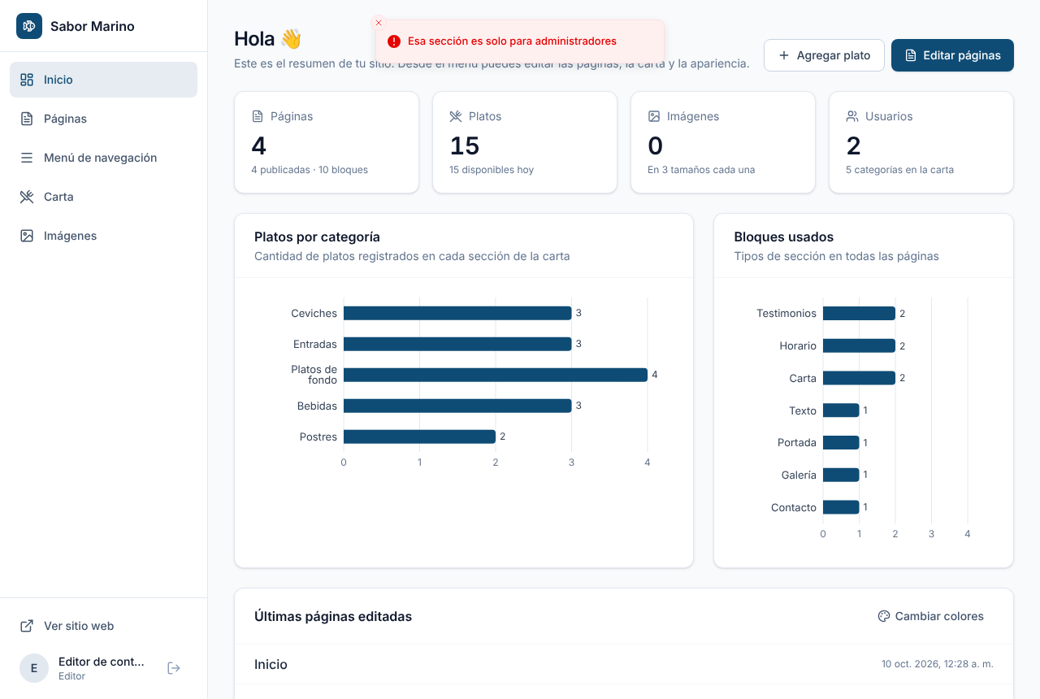
Figura 1. Un EDITOR que escribe /admin/usuarios en la barra de direcciones es enviado al inicio con un aviso; su menú no muestra las secciones de administrador.

6. Pantallas del panel

6.1 Inicio de sesión
Diseño dividido en escritorio (panel de marca con el color principal + formulario) y de una sola columna en celular. Muestra los errores de la API (credenciales incorrectas, límite de intentos) en un recuadro visible y permite mostrar u ocultar la contraseña.
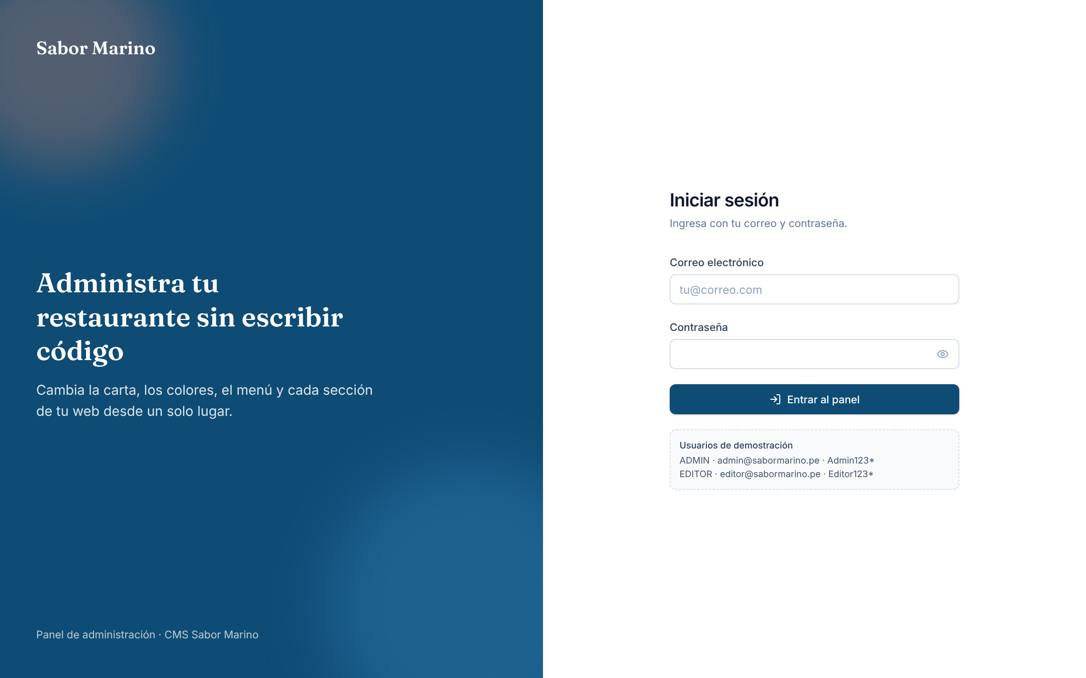
Figura 2. Pantalla de inicio de sesión en escritorio.
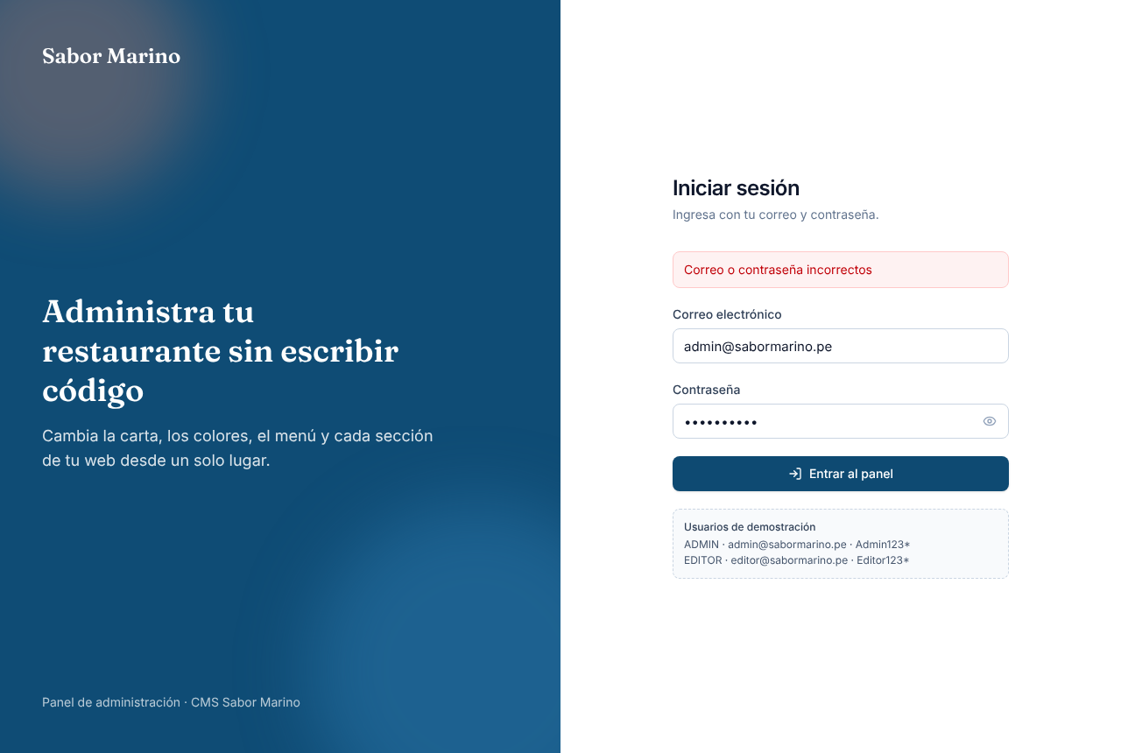
Figura 3. Mensaje de error con una contraseña incorrecta.

6.2 Inicio (dashboard)
Cuatro fichas con los números clave y dos gráficos de barras. Siguiendo las buenas prácticas de visualización: una sola serie por gráfico con un solo color (el de la marca, o uno alternativo si no contrasta con el fondo), sin leyenda innecesaria, barras delgadas con extremos redondeados, valores escritos al final de cada barra y un tooltip al pasar el mouse.
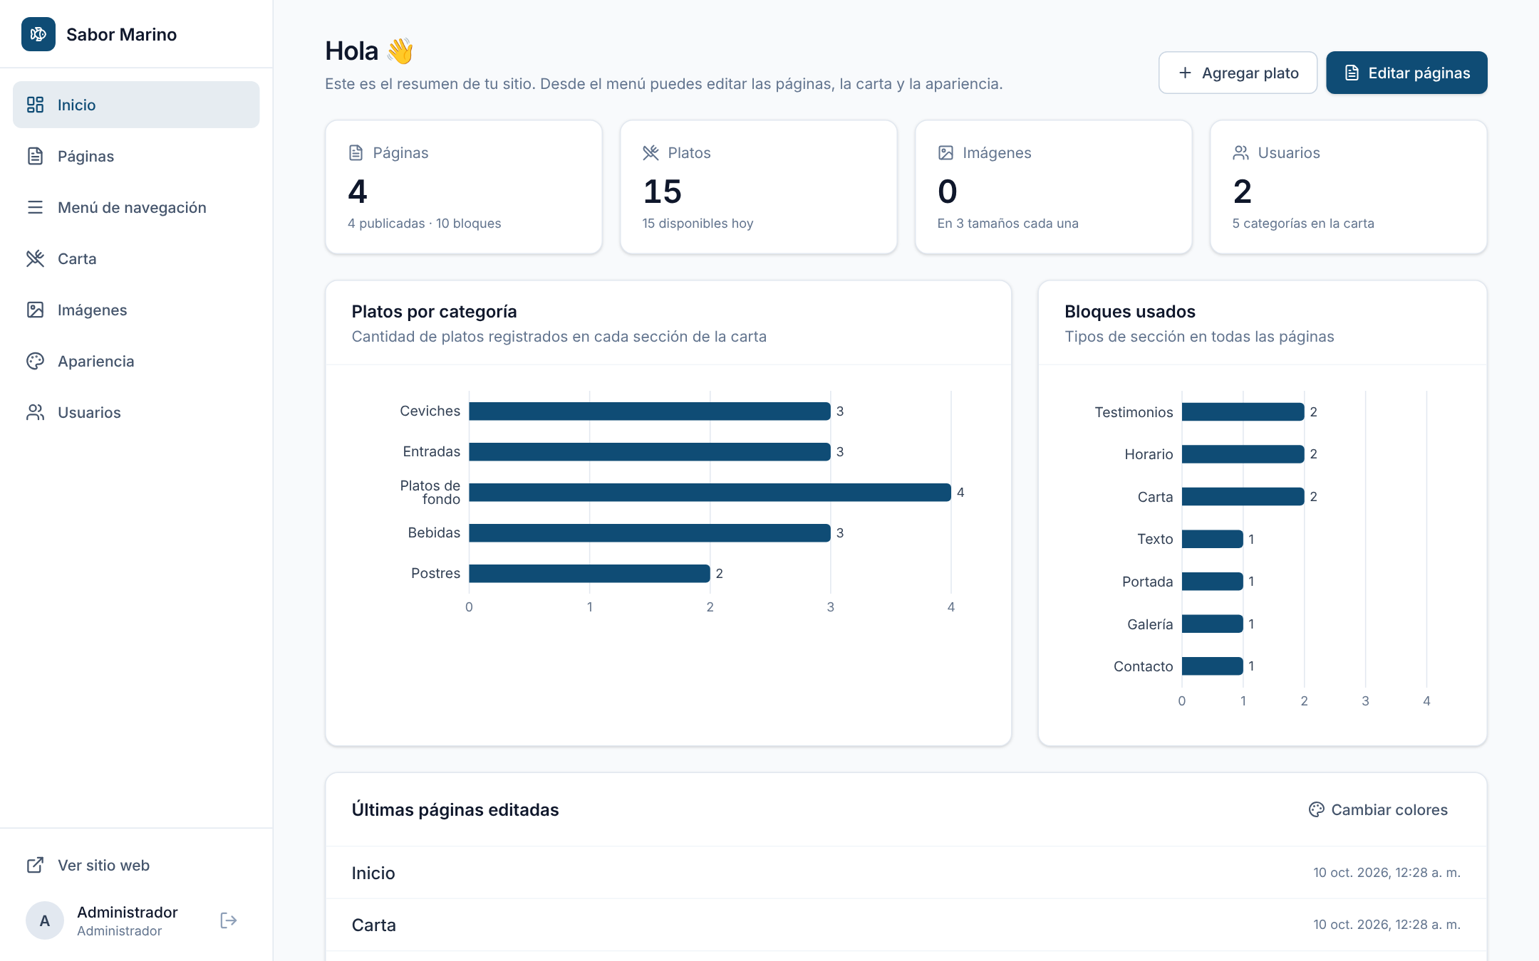
Figura 4. Dashboard con estadísticas de la carta y de los bloques.

6.3 Páginas y editor de bloques
La lista de páginas se muestra como tabla en escritorio y como tarjetas en celular. Al entrar a una página, cada bloque aparece como una fila que se puede arrastrar (⋮⋮), ocultar, duplicar o eliminar. Al tocarla se abre el formulario de ese tipo de bloque. Los errores que devuelve la API (por ejemplo content.title) aparecen debajo del campo exacto.
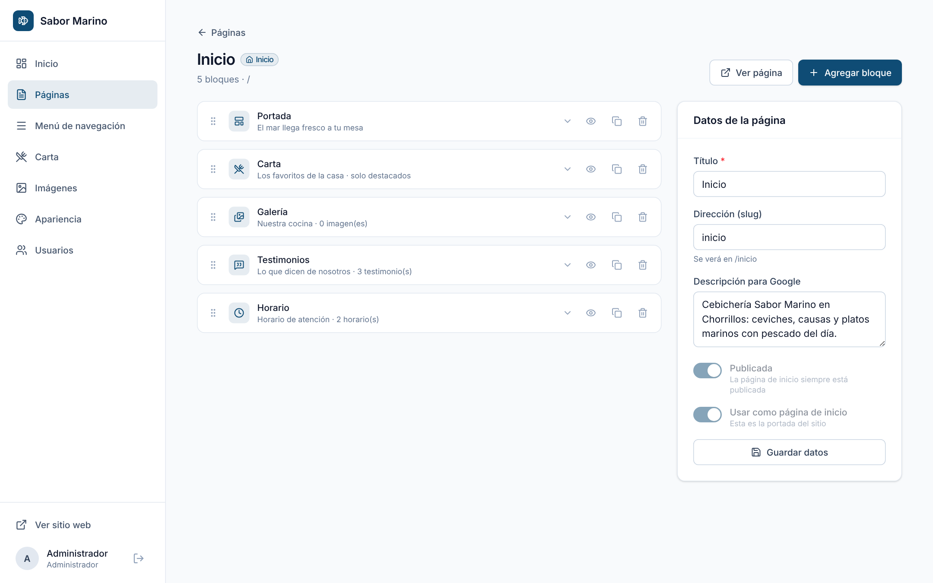
Figura 5. Editor de la página de inicio: bloques reordenables y datos de la página.
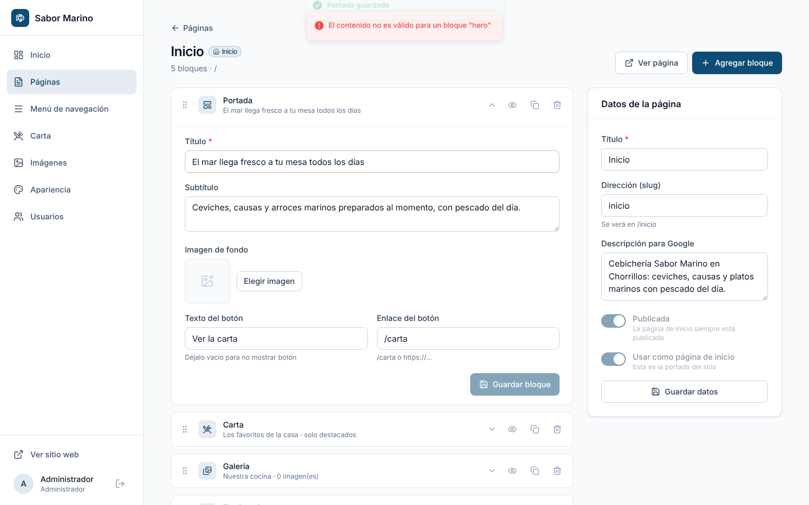
Figura 6. Bloque "Portada" abierto para editar: título, subtítulo, imagen y botón.
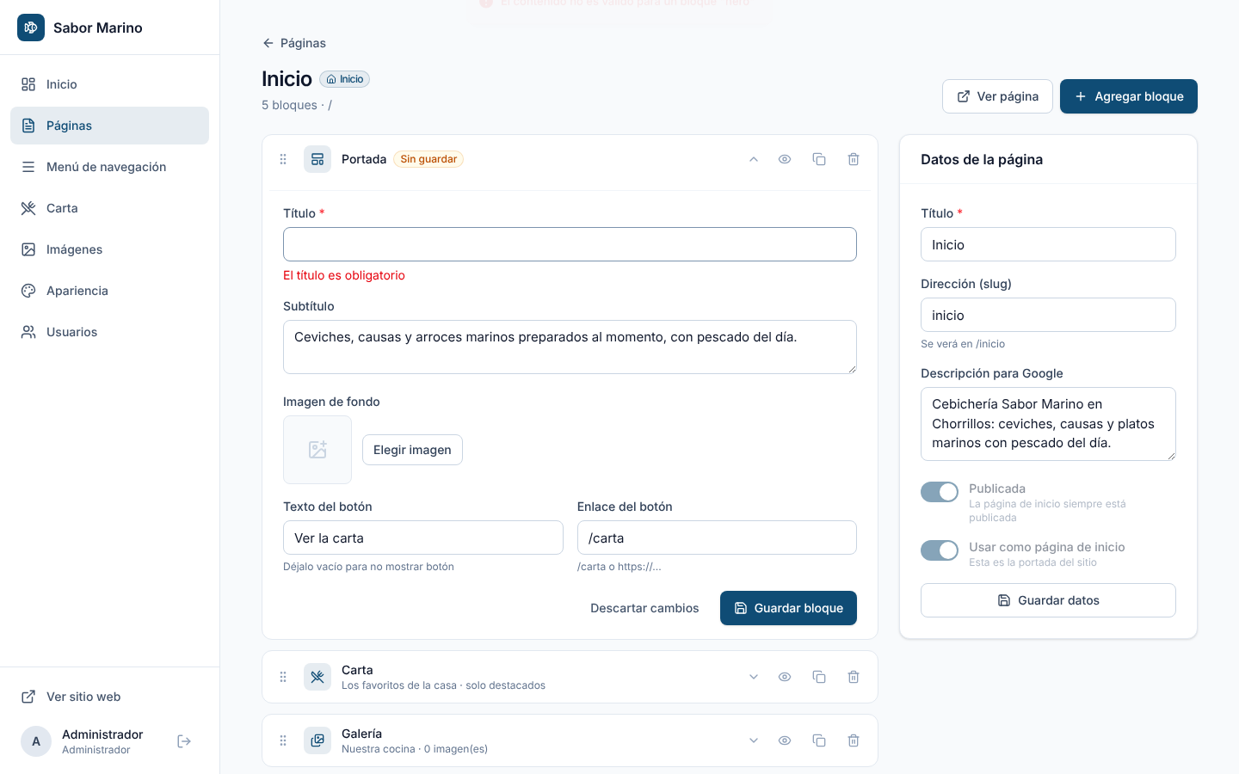
Figura 7. Validación: si el título queda vacío, el mensaje aparece debajo del campo.
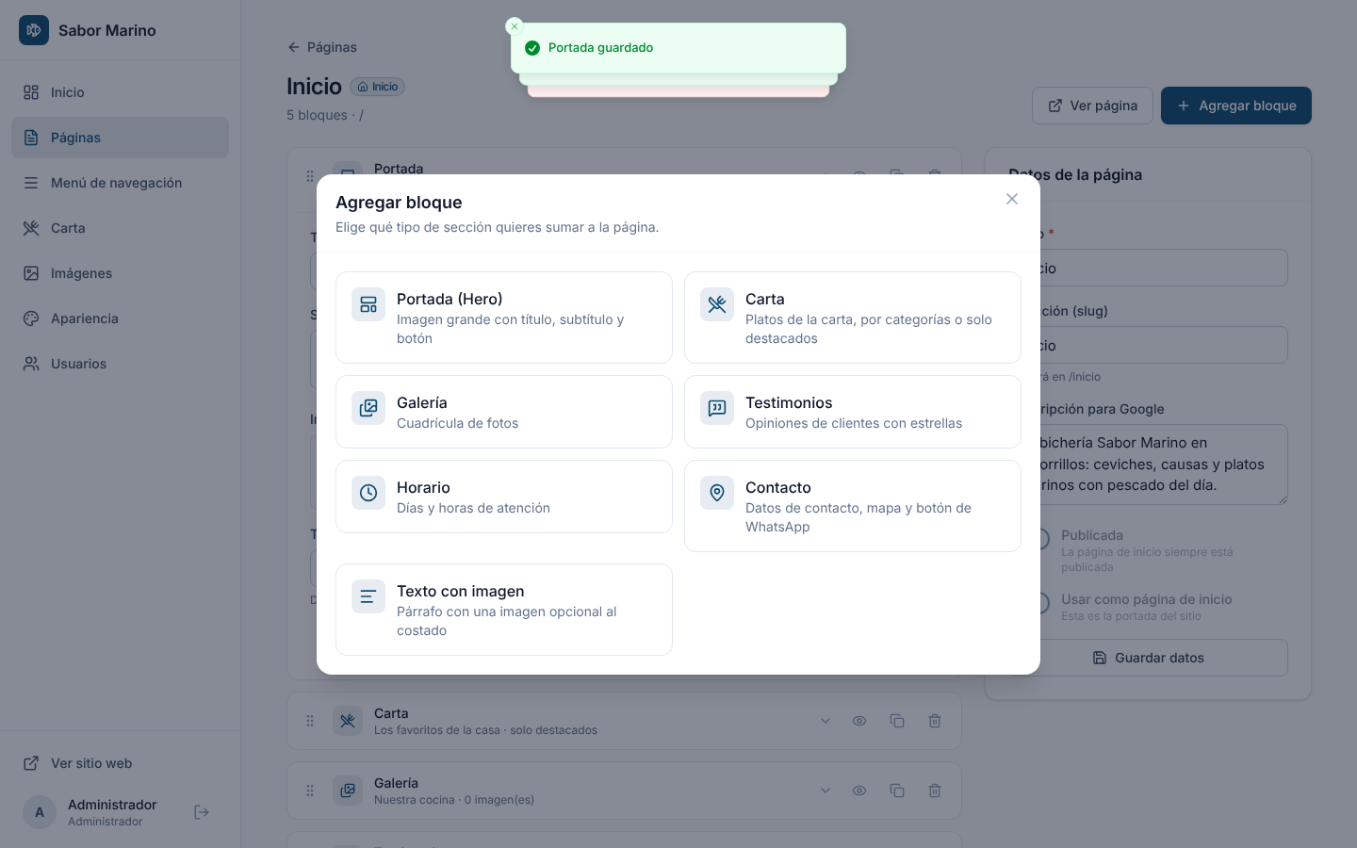
Figura 8. Catálogo para agregar un bloque nuevo.

6.4 Menú de navegación
Los dos menús (cabecera y pie) se editan lado a lado. Los enlaces se ordenan arrastrando y el cambio se guarda solo, con actualización optimista: la lista cambia al instante y, si la API respondiera con error, vuelve a su estado anterior. El botón → convierte un enlace en submenú del anterior. La librería dnd-kit permite arrastrar con mouse, con el dedo y con el teclado (Espacio + flechas), lo que hace accesible la función.
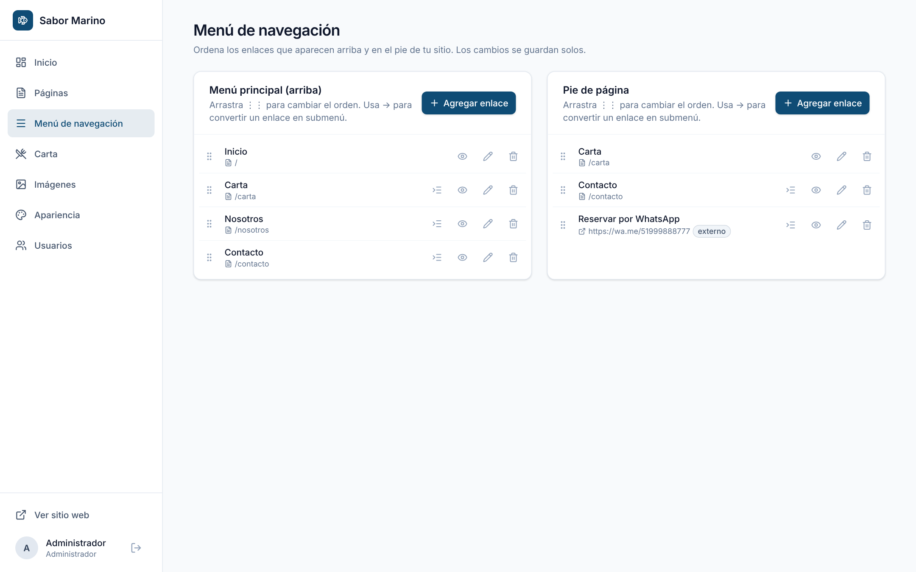
Figura 9. Gestor de menús con arrastrar y soltar.

6.5 Carta
Categorías a la izquierda (reordenables) y platos a la derecha, con buscador, insignias de "Destacado" y "Agotado" y un interruptor para marcar un plato como agotado con un solo toque. En celular, las categorías pasan a ser "chips" con desplazamiento horizontal interno, sin mover la página.
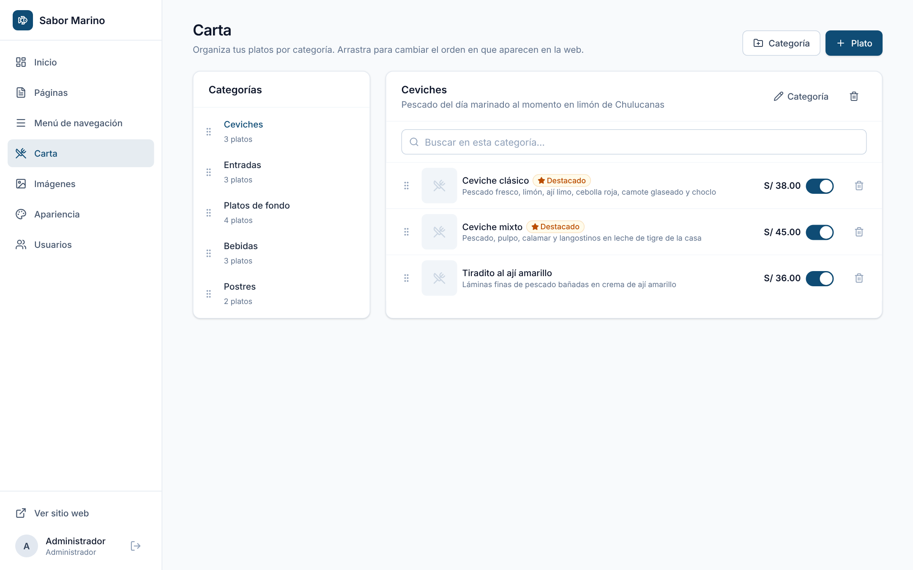
Figura 10. Gestión de la carta en escritorio.

6.6 Imágenes y usuarios
La biblioteca permite subir varias fotos a la vez o arrastrarlas a la zona punteada; cada una muestra el peso de sus 3 versiones WebP. La pantalla de usuarios (solo ADMIN) usa una tabla con desplazamiento interno en pantallas pequeñas, como pide la rúbrica.
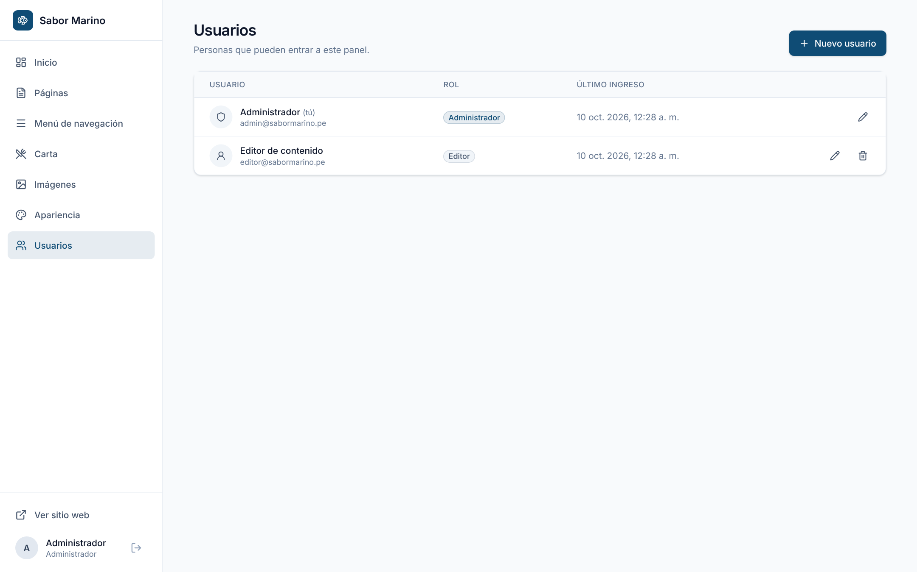
Figura 11. Gestión de usuarios y roles.

6.7 Apariencia
El ADMIN puede elegir una de cuatro paletas listas o ajustar cada color con el selector visual o escribiendo el HEX. La vista previa (un mini sitio) se actualiza mientras elige, y el panel de legibilidad avisa si el contraste baja de 4.5:1 (WCAG AA). En la misma pantalla se editan el logo, los datos de contacto y las redes sociales.
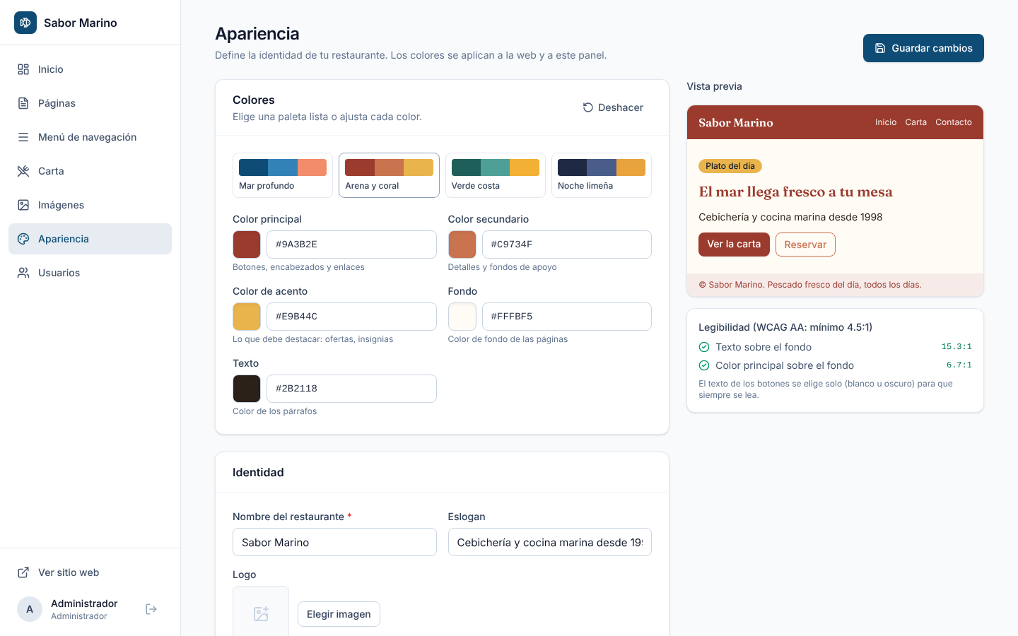
Figura 12. Paleta "Arena y coral" elegida: la vista previa cambia antes de guardar.
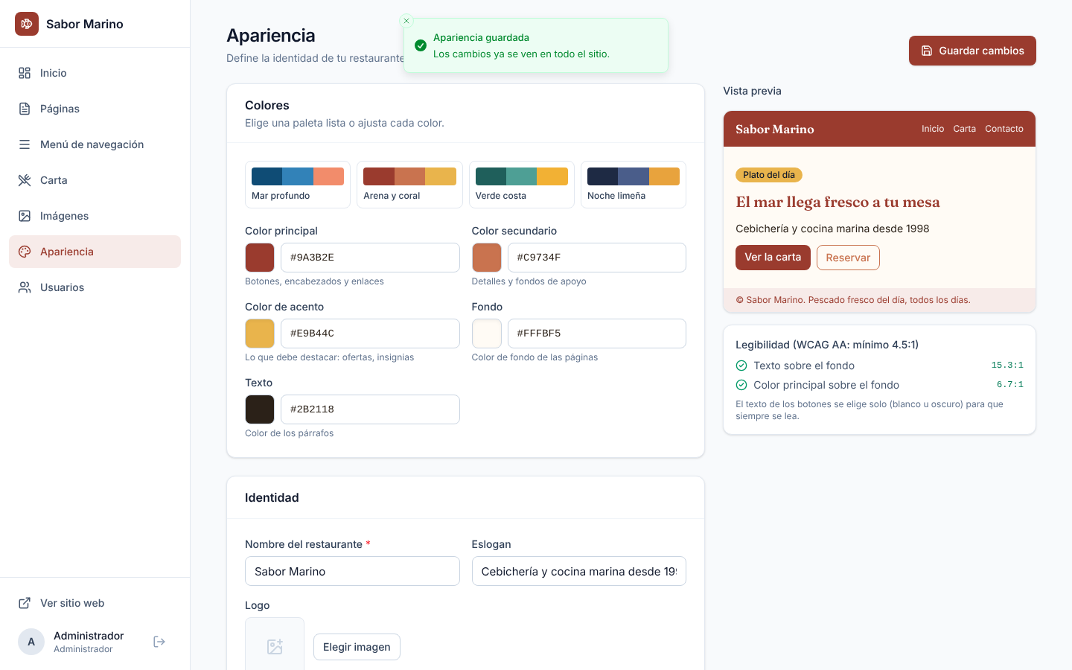
Figura 13. Después de guardar, el propio panel adopta el nuevo color principal.

7. Administrabilidad demostrada
El criterio "Excelente" de la rúbrica pide que el cambio de colores, logos y orden del menú altere el diseño inmediatamente y sin tocar código. Se automatizó la comprobación: un robot de Playwright cambia la paleta en el panel y luego mide el color real de la web pública.
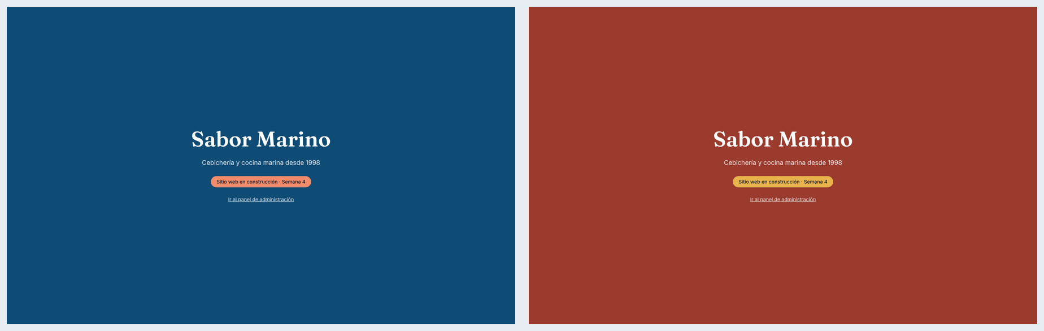
Figura 14. Web pública antes (izquierda, #0F4C75) y después (derecha, #9A3B2E) de cambiar la paleta en el panel. No se modificó ningún archivo.
Tabla 6. Comprobación automática de la administrabilidad.
Paso | Resultado medido
Color de fondo de la portada antes del cambio | rgb(15, 76, 117) = #0F4C75
El ADMIN elige "Arena y coral" y guarda | Notificación "Apariencia guardada"
Color del enlace activo del panel (sin recargar) | rgb(154, 59, 46) = #9A3B2E
Color de fondo de la portada pública | rgb(154, 59, 46) = #9A3B2E

8. Diseño responsive (mobile-first)
Todas las clases se escribieron pensando primero en el celular y agregando cambios para pantallas más grandes con los prefijos de Tailwind:
Tabla 7. Breakpoints utilizados.
Prefijo | Desde | Ejemplos de uso en el panel
(ninguno) | 0 px | Una columna, menú ☰, formularios como hoja desde abajo, botones de 44 px
sm: | 640 px | Formularios en 2 columnas, modales centrados, botones de 40 px
md: | 768 px | Lista de páginas como tabla en lugar de tarjetas
lg: | 1024 px | Barra lateral fija, editor de páginas en 2 columnas, carta con lista lateral
xl: | 1280 px | Los dos menús de navegación uno al lado del otro

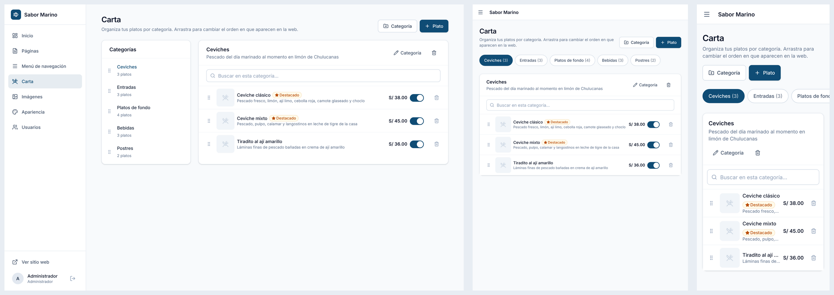
Figura 15. Carta en escritorio (1440 px), tablet (768 px) y celular (375 px).
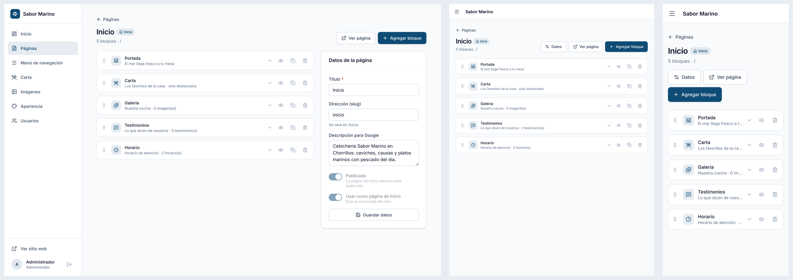
Figura 16. Editor de página en los tres tamaños: en celular los datos de la página se muestran con el botón "Datos".
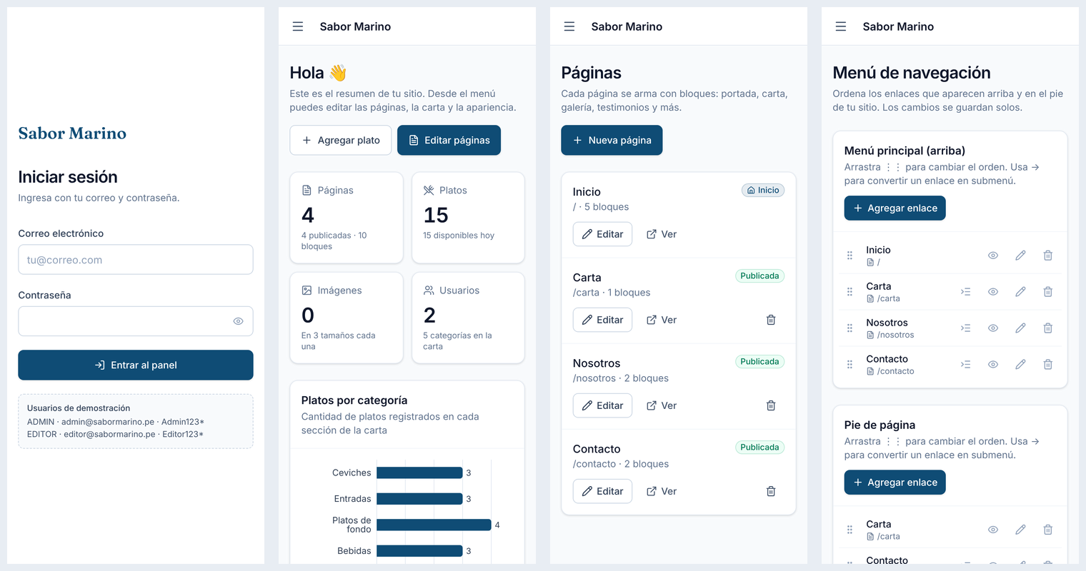
Figura 17. Celular (375 px): login, dashboard, páginas y menús.
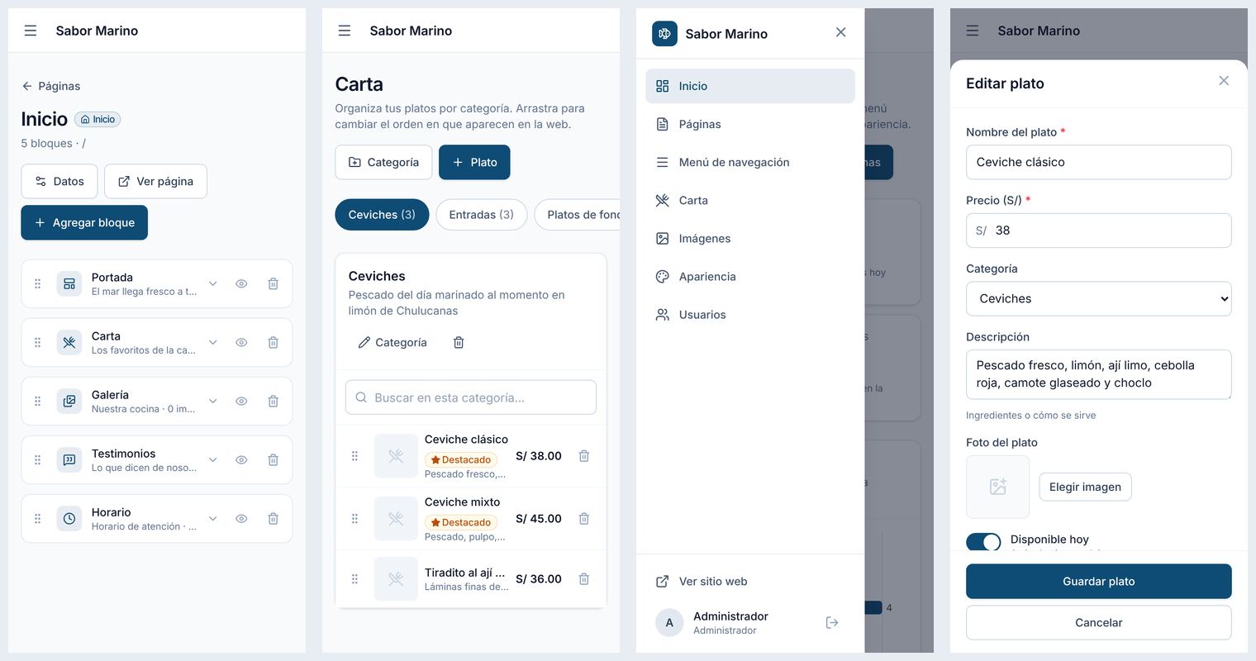
Figura 18. Celular (375 px): editor de bloques, carta, menú lateral abierto y formulario de plato como hoja inferior.

8.1 Verificación automática
Para no depender de "se ve bien en mi pantalla", un script con Playwright abrió cada una de las 9 pantallas en 3 anchos y midió document.documentElement.scrollWidth. Si es mayor que el ancho de la pantalla, existe scroll horizontal general (prohibido por la guía).
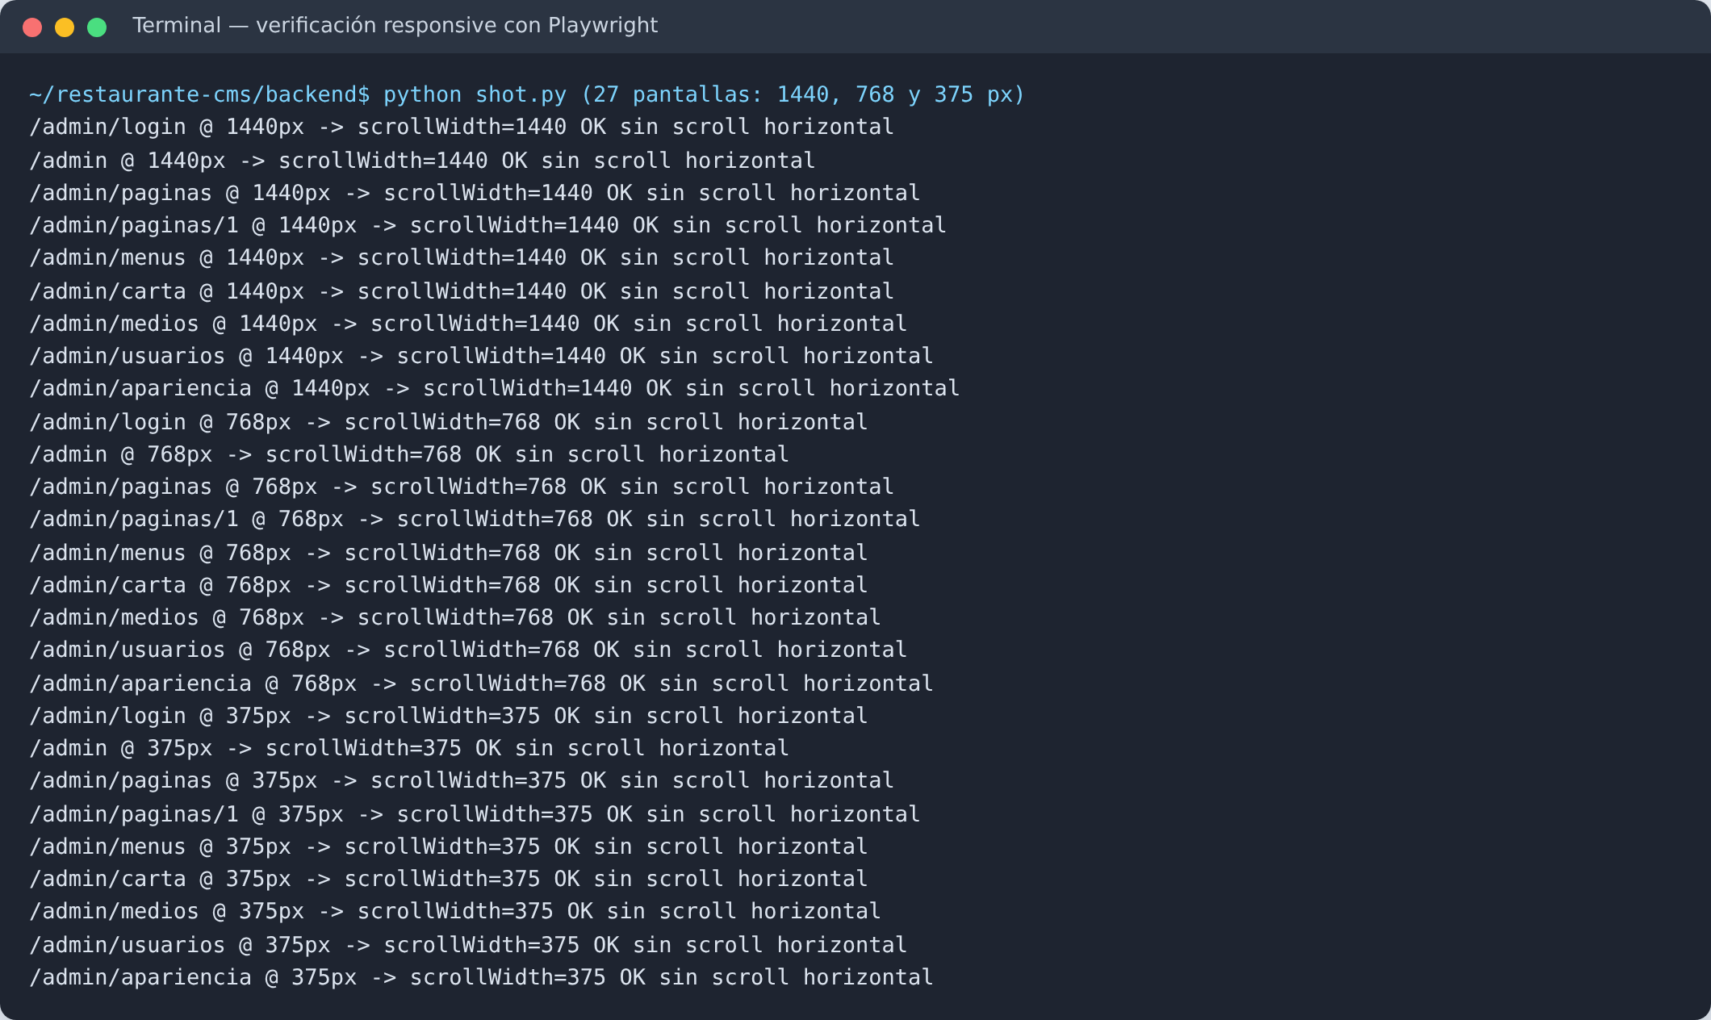
Figura 19. 27 de 27 combinaciones de pantalla y ancho sin scroll horizontal.

9. Pruebas de extremo a extremo (E2E)
Además de las 58 pruebas de la API, se escribió un recorrido automático del panel que actúa como una persona: escribe en los formularios, hace clic, arrastra con el teclado y revisa que el resultado llegue a la web pública.
Tabla 8. Cobertura de las pruebas E2E.
Grupo | Qué se comprueba
Seguridad | Redirección al login sin sesión, error con clave incorrecta, regreso a la página pedida (?next=), EDITOR sin acceso a zonas de ADMIN
Editor de bloques | Error bajo el campo vacío, el cambio llega a /api/public/home, reordenar con teclado y restaurar
Apariencia | El panel y la web pública cambian de color al guardar; se restaura la paleta
Celular | Barra lateral oculta, ☰ abre el menú, el menú se cierra al navegar, modal sin scroll horizontal

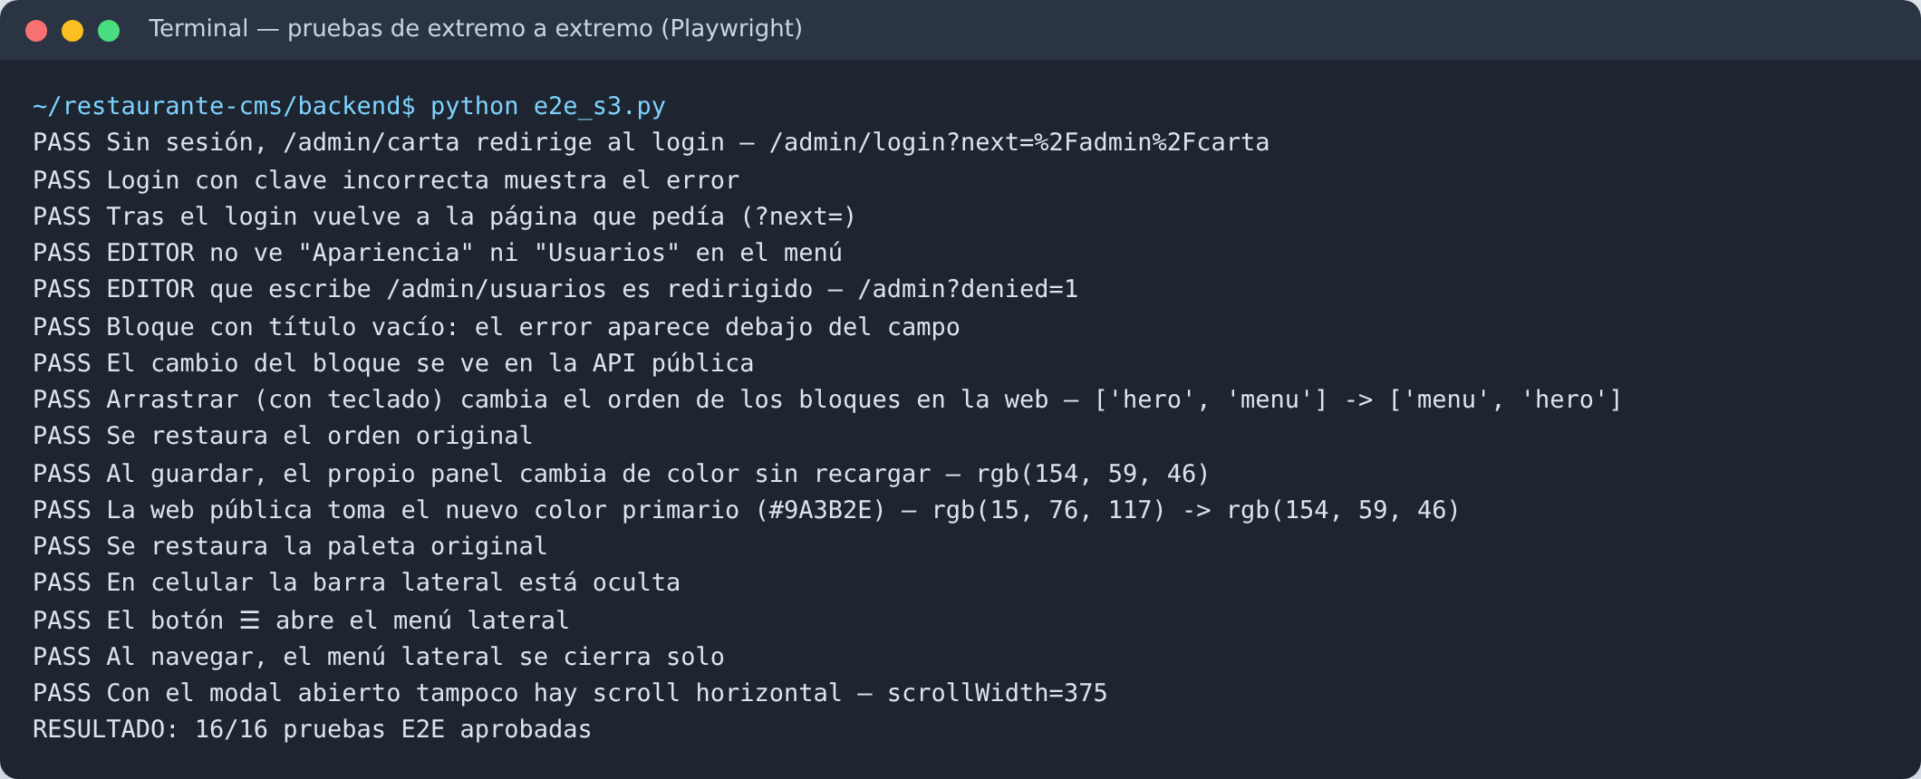
Figura 20. Resultado: 16 de 16 pruebas E2E aprobadas.

10. Problemas encontrados y soluciones
Tabla 9. Problemas y soluciones.
Problema | Causa | Solución
En celular, "Menú de navegación" y "Apariencia" tenían scroll horizontal (483 px y 381 px en una pantalla de 375 px) | En CSS Grid, una columna 1fr no puede ser más angosta que su contenido más largo, y los textos con truncate (sin salto de línea) la ensanchaban | Usar grid-cols-1 (que equivale a minmax(0, 1fr)) en las grillas. Lo detectó la verificación automática, no a simple vista
Las capturas automáticas dejaron de iniciar sesión | El límite de 10 intentos de login cada 15 minutos (semana 1) bloqueó al robot | Guardar la sesión del robot y reutilizarla. Fue una prueba involuntaria de que la protección contra fuerza bruta funciona
Avisos "Dynamic server usage" al compilar | El try/catch que protege la lectura de colores también atrapaba una señal interna de Next.js | Llamar a unstable_rethrow(err) dentro del catch para dejar pasar esa señal
Las barras del gráfico no tomaban el color de la marca | Recharts escribe el color como atributo SVG, que no acepta var(--brand-primary) | Leer el valor real con getComputedStyle y, si no contrasta con el fondo, usar el color secundario
El archivo middleware.js no se ejecutaba | En Next.js 16 la convención cambió de nombre | Renombrarlo a proxy.js y exportar la función proxy

11. Lo que aprendí
Lo más valioso de esta semana fue entender cómo viaja un color desde la base de datos hasta un botón. Antes pensaba que "colores dinámicos" significaba cambiar estilos con JavaScript después de cargar la página. Ahora sé que en Next.js el layout raíz puede leer la configuración en el servidor y entregar el HTML ya pintado, y que Tailwind puede usar variables CSS como si fueran colores normales. El resultado es que el sitio cambia de identidad sin que el navegador tenga que hacer trabajo extra.
También aprendí a diferenciar componentes de servidor y de cliente. Al principio quería que todo fuera de cliente, como en React tradicional, pero vi que leer datos en el servidor es más rápido y más seguro. Lo dejé en el cliente solo cuando hacía falta interacción.
El error del scroll horizontal me enseñó a no confiar solo en mis ojos. En mi pantalla todo se veía bien, y fue el script de verificación el que encontró que dos pantallas se desbordaban en un celular. Entender por qué una columna 1fr se ensancha con un texto largo me costó, pero ahora sé cómo prevenirlo desde el principio.
Por último, diseñar pensando en el dueño del restaurante cambió muchas decisiones: los botones grandes, la vista previa de colores, los avisos de contraste y las confirmaciones antes de borrar no son detalles estéticos, sino formas de evitar que alguien sin experiencia rompa su propia web.

12. Próximos pasos (Semana 4: La vitrina)
- Web pública del restaurante: cabecera con el menú dinámico, pie con redes y contacto.
- Un componente por tipo de bloque (portada, carta, galería, testimonios, horario, contacto y texto) con imágenes srcset.
- Imágenes de demostración incluidas en el instalador (y opción de usar las fotos generadas con IA).
- Control de calidad responsive de la web pública y revisión final contra la rúbrica.
- Instalador final, README completo y guía de sustentación.

13. Referencias
- Vercel. (2026). *Next.js Documentation — App Router, Server and Client Components, Proxy*. https://nextjs.org/docs
- Tailwind Labs. (2026). *Tailwind CSS v4 — Theme variables*. https://tailwindcss.com/docs/theme
- Clauss, C. (2026). *dnd-kit — Accessibility*. https://docs.dndkit.com/guides/accessibility
- W3C. (2023). *Web Content Accessibility Guidelines (WCAG) 2.2 — 1.4.3 Contraste mínimo y 2.5.8 Tamaño del objetivo*. https://www.w3.org/TR/WCAG22/
- Microsoft. (2026). *Playwright for Python*. https://playwright.dev/python/
- Recharts Group. (2026). *Recharts API*. https://recharts.org/en-US/api
- Nielsen, J. (2006). *Progressive Disclosure*. Nielsen Norman Group. https://www.nngroup.com/articles/progressive-disclosure/

